做集群之前，一定要关闭防火墙！！！

Systemctl stop firewalld

Systemctl disable firewalld

技术选型
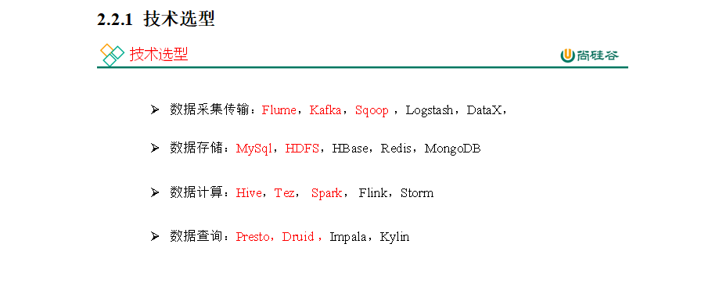
准备一套熟悉的和不熟悉的框架
Flume负责日志采集，kafka负责削峰、分流，sqoop负责把mysql里的数据导入到数仓中，
Mysql负责增删改查，响应快，Hdfs负责存储大量的数据，
Hive的内核是MR,Tez是基于内存的，两者负责计算
Presto和druid负责实时查询和实时指标的分析

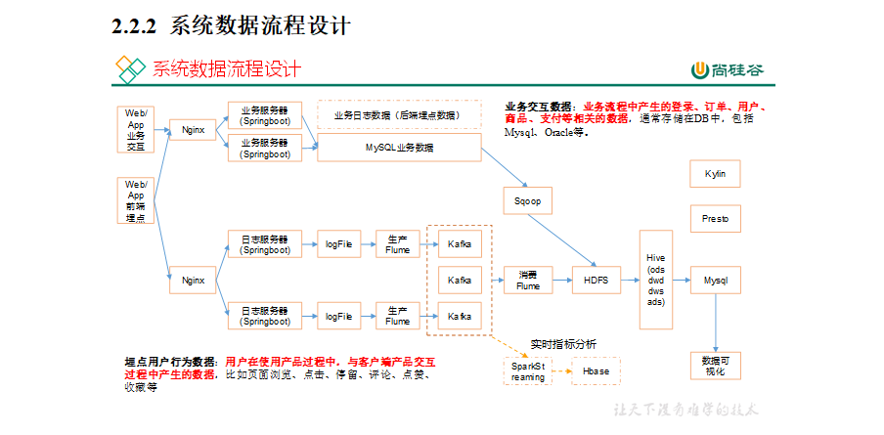
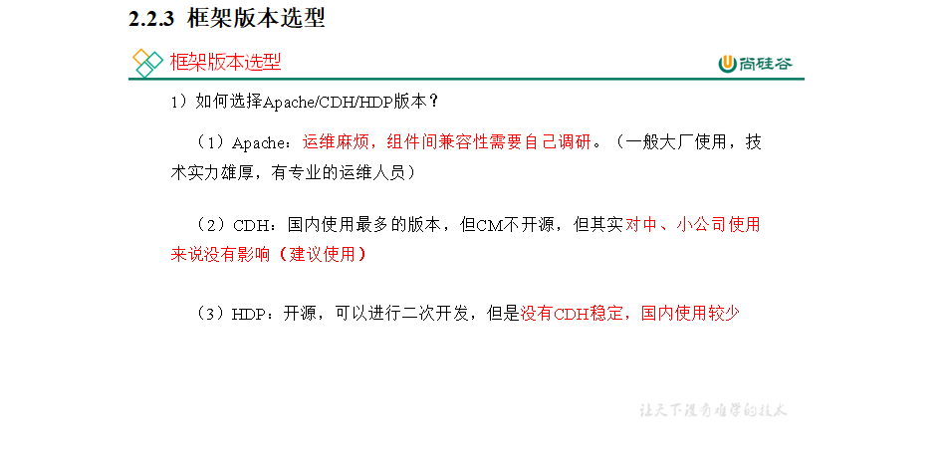
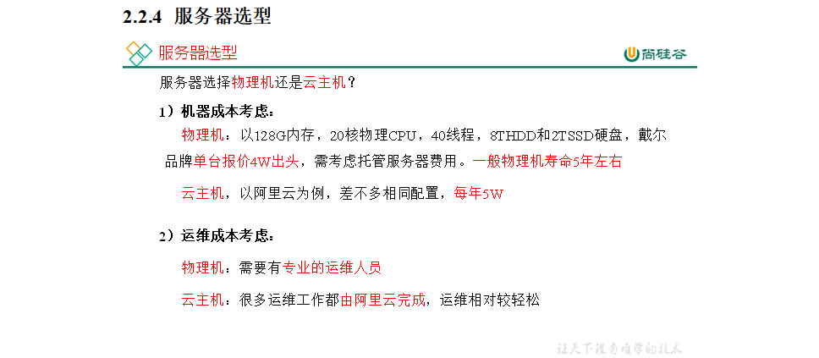
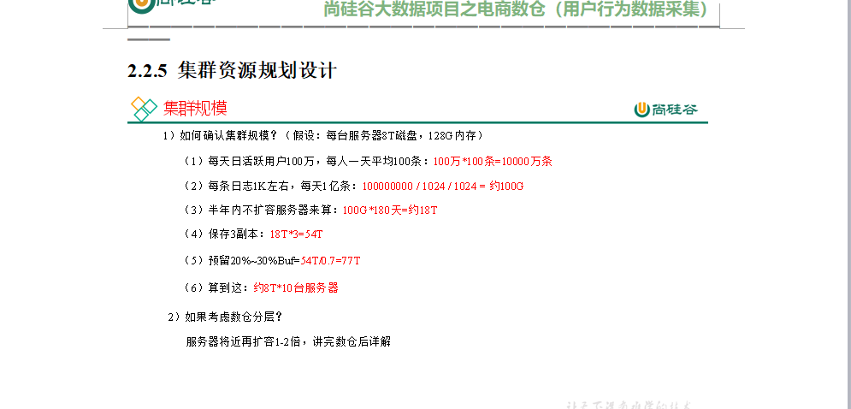
hdfs多目录配置，在开启集群之前提前配好，支持lzo压缩配置，修改/etc/profile文件并使用了bash命令的话，需要先source一下，或者将/etc/profile文件追加到~/.bashrc文件里，Flume监控之Ganglia，用来测试flume是否流畅。Zookeeper修改myid，kafka修改broker.id

一、使用wget下载ftp文件
使用wget工具从ftp上下载文件
Wget ftp://.... --ftp-user=admin --frp-password=123456 test.txt
表示使用admin账户名，密码123456，登录ft:p://... 下载test.txt文件，速度非常快!

二、使用xsync脚本分发文件到各个节点
#!/bin/bash
#1 获取输入参数个数，如果没有参数，直接退出
pcount=$#
if((pcount==0)); then
echo no args;
exit;
fi

#2 获取文件名称
p1=$1
fname=`basename $p1`
echo fname=$fname

#3 获取上级目录到绝对路径
pdir=`cd -P $(dirname $p1); pwd`
echo pdir=$pdir

#4 获取当前用户名称
user=`whoami`

#5 循环
for((host=103; host<105; host++)); do
echo ------------------- hadoop$host --------------
rsync -rvl $pdir/$fname $user@hadoop$host:$pdir
done
需要先配置hadoop下的slave文件，将各个节点的名字输入到此文件中，不允许出现空格和空行，rsync 需要使用ssh，则先配置好ssh，在/etc/host文件内写入要连接的电脑ip和主机名.
没有.ssh文件时ssh localhost 生成.ssh文件
关于ssh的命令：
Ssh-keygen -t rsa 生成密钥
Ssh-copy-id hadoop102 分发密钥到hadoop102上
Ssh-keygen -R hadoop102 删除来自hadoop102的密钥

Ssh无密登录具体配置请看
https://blog.csdn.net/qq_42493452/article/details/86214090

zookeeper的半数机制
Hadoop102/103/104分别启动zookeeper，103为leader，其他为fellower

第二章、用户行为数据仓库
Hadoop集群使用hives的tez引擎时要将tez文件上传到集群中

随机密码不存在的原因是因为新安装的mysql服务后，一般需要执行数据库初始化操作 ，从而生成与权限相关的表，执行命令如下：
/usr/bin/mysql_install_db --user=mysql

系统业务数据仓库
DML(Data Manipulation Language)数据操纵语言：
适用范围：对数据库中的数据进行一些简单操作，如insert,delete,update,select等.

DDL(Data Definition Language)数据定义语言：
适用范围：对数据库中的某些对象(例如，database,table)进行管理，如Create,Alter和Drop.

